Technische Anlage 6.x.24 – Kontrafaktische Lehrkraftprofilwirkung auf gruppendynamische Stabilität

1. Datenbasis
Profil Lehrkraft 1: n=374; Profil andere Lehrkräfte: n=201; Gruppenzeitpunkte: n=94.

2. Gruppenzusammenfassung
gruppe_id | n | mean_distance_lk1 | mean_distance_other | mean_delta_distance | mean_dynamik | mean_stabilitaet | profile_binding | risk_counts
1 | 12 | 2.128723364042832 | 2.115434537254288 | -0.0132888267885433 | 0.2604146666666666 | 0.9587885 | profilrobust / geringe Distanzdifferenz | {"niedrig": 10, "mittel": 2}
2 | 10 | 2.167485532042536 | 2.156475044575134 | -0.0110104874674012 | 0.15763933 | 0.9157131 | profilrobust / geringe Distanzdifferenz | {"niedrig": 9, "mittel": 1}
3 | 7 | 1.8503501926614865 | 1.8301461366055527 | -0.0202040560559331 | 0.3357129 | 0.9468252857142856 | profilrobust / geringe Distanzdifferenz | {"niedrig": 6, "mittel": 1}
4 | 11 | 2.6061891134880275 | 2.581462336372815 | -0.024726777115213 | 0.3270211363636363 | 0.948062090909091 | profilrobust / geringe Distanzdifferenz | {"mittel": 6, "niedrig": 4, "hoch": 1}
5 | 11 | 2.2428265089324078 | 2.266672465560201 | 0.0238459566277936 | 0.2699497345454546 | 0.9568394545454544 | profilrobust / geringe Distanzdifferenz | {"niedrig": 8, "mittel": 2, "hoch": 1}
6 | 10 | 2.055613873611782 | 2.072991257214162 | 0.0173773836023796 | 0.29277753 | 0.9464289 | profilrobust / geringe Distanzdifferenz | {"niedrig": 7, "mittel": 3}
7 | 11 | 1.9881270901012376 | 1.9768716938447524 | -0.0112553962564857 | 0.361784199090909 | 0.901054818181818 | profilrobust / geringe Distanzdifferenz | {"niedrig": 8, "mittel": 3}
8 | 12 | 2.3009416237605658 | 2.3014070233591117 | 0.0004653995985458 | 0.227962425 | 0.9092120833333333 | profilrobust / geringe Distanzdifferenz | {"niedrig": 6, "mittel": 6}
9 | 9 | 2.487199701008316 | 2.4877201088214047 | 0.0005204078130881 | 0.1229632333333333 | 0.968097 | profilrobust / geringe Distanzdifferenz | {"niedrig": 9}
10 | 1 | 1.2282742718133743 | 1.23280387183267 | 0.0045296000192955 | 0.0 | 0.0 | profilrobust / geringe Distanzdifferenz | {"mittel": 1}

Abbildung 6.x.24.1 Distanzvergleich der Lehrkraftprofile
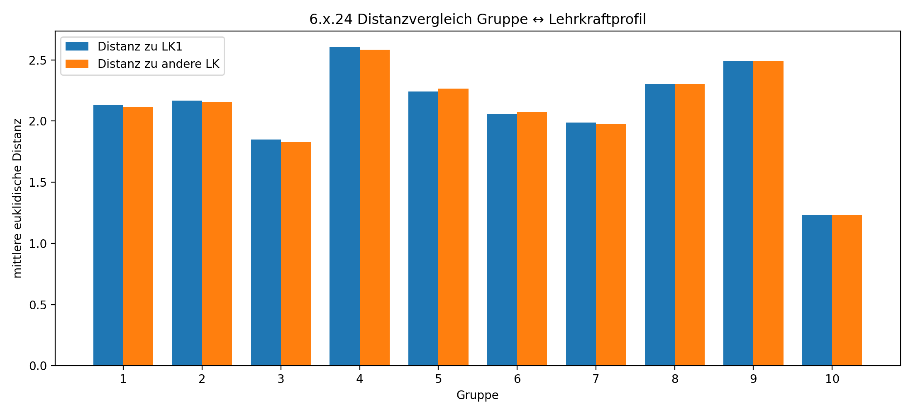
Abbildung 6.x.24.1 Distanzvergleich der Lehrkraftprofile – Grafik aus der automatisierten Auswertung.

Abbildung 6.x.24.2 Delta-Distanz je Gruppe
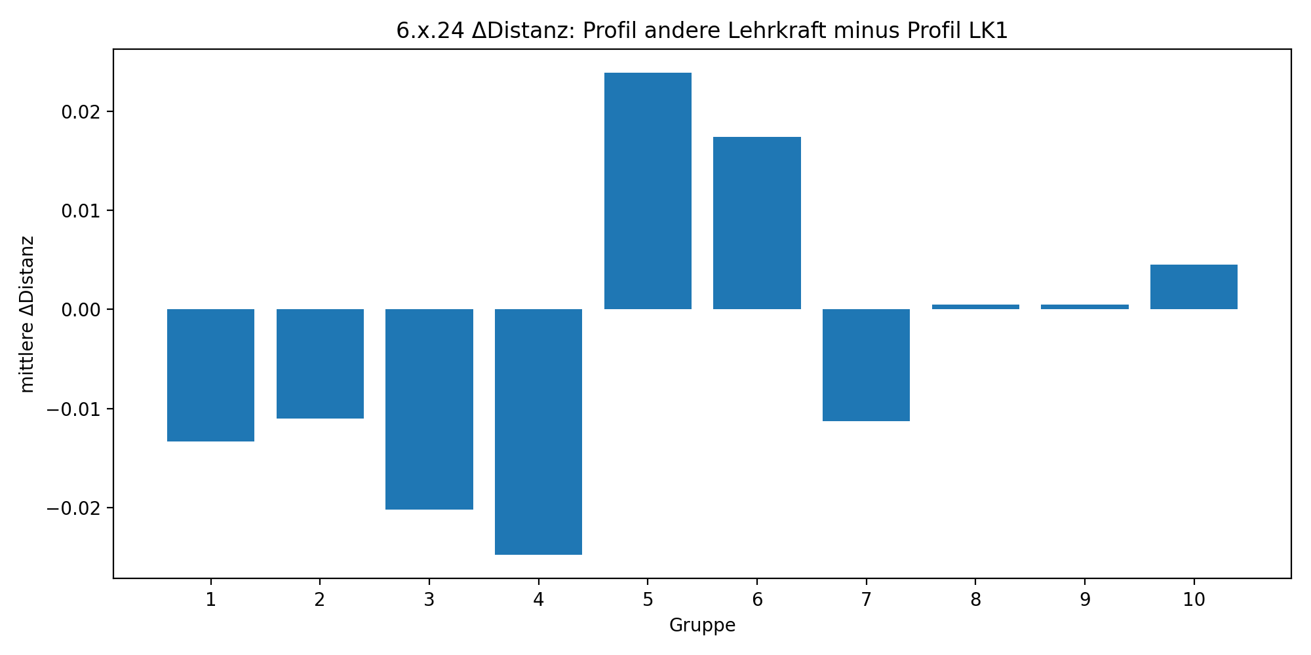
Abbildung 6.x.24.2 Delta-Distanz je Gruppe – Grafik aus der automatisierten Auswertung.

Abbildung 6.x.24.3 Gruppendynamische Kennwerte
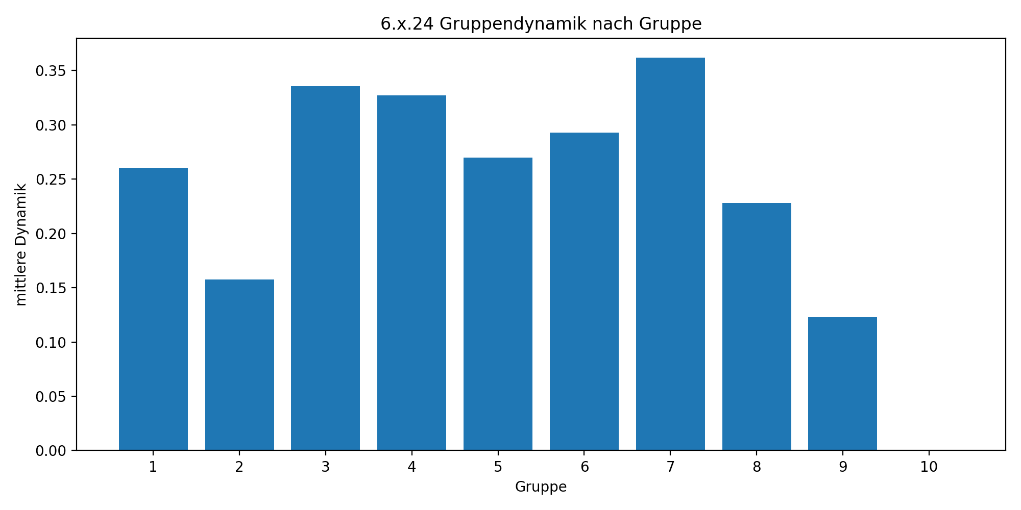
Abbildung 6.x.24.3 Gruppendynamische Kennwerte – Grafik aus der automatisierten Auswertung.

Abbildung 6.x.24.4 Instabilitätsdifferenzen
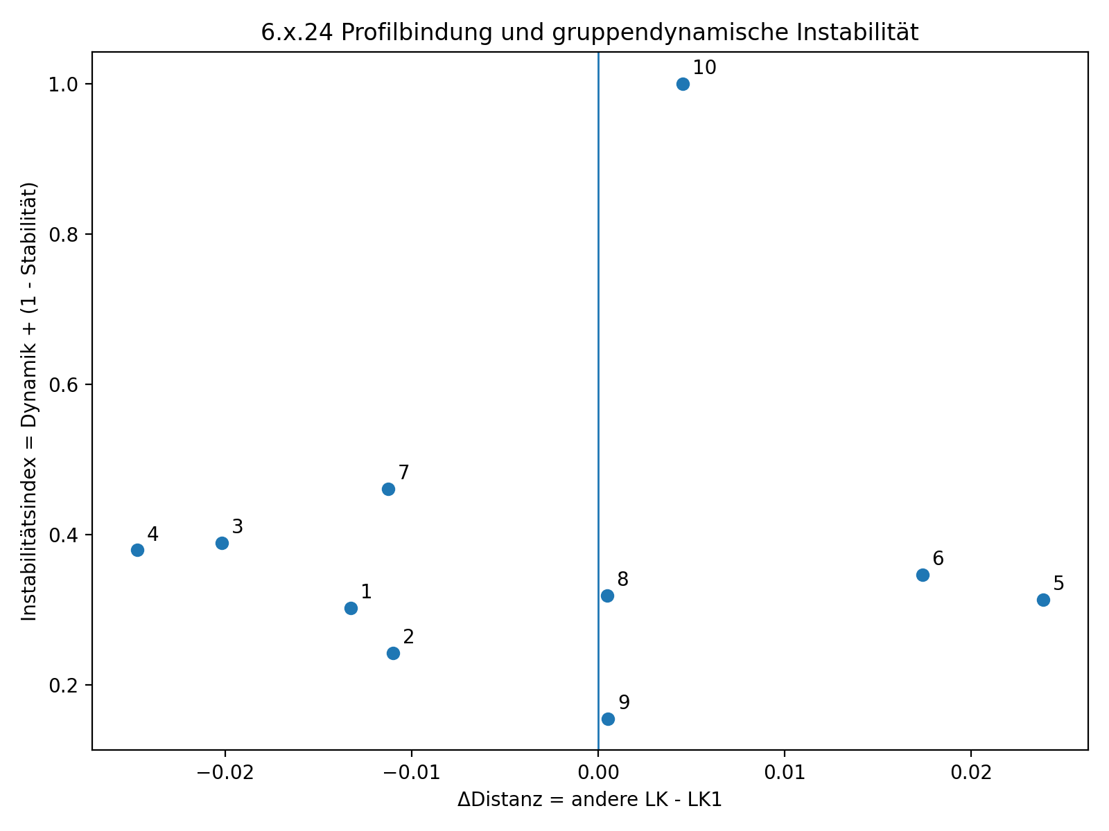
Abbildung 6.x.24.4 Instabilitätsdifferenzen – Grafik aus der automatisierten Auswertung.

3. Methodische Interpretation
6.x.24 Kontrafaktische Lehrkraftprofilwirkung auf gruppendynamische Stabilität
==============================================================================
1. Datenbasis
- Profil Lehrkraft 1: n=374
- Profil andere Lehrkraft: n=201
- Gruppenzeitpunkte: n=94
2. Gruppenzusammenfassung
- Gruppe 5: ΔDistanz=0.0238, D(LK1)=2.2428, D(andere)=2.2667, Dynamik=0.2699, Stabilität=0.9568, Bindung=profilrobust / geringe Distanzdifferenz, Risiko={'niedrig': 8, 'mittel': 2, 'hoch': 1}
- Gruppe 6: ΔDistanz=0.0174, D(LK1)=2.0556, D(andere)=2.0730, Dynamik=0.2928, Stabilität=0.9464, Bindung=profilrobust / geringe Distanzdifferenz, Risiko={'niedrig': 7, 'mittel': 3}
- Gruppe 10: ΔDistanz=0.0045, D(LK1)=1.2283, D(andere)=1.2328, Dynamik=0.0000, Stabilität=0.0000, Bindung=profilrobust / geringe Distanzdifferenz, Risiko={'mittel': 1}
- Gruppe 9: ΔDistanz=0.0005, D(LK1)=2.4872, D(andere)=2.4877, Dynamik=0.1230, Stabilität=0.9681, Bindung=profilrobust / geringe Distanzdifferenz, Risiko={'niedrig': 9}
- Gruppe 8: ΔDistanz=0.0005, D(LK1)=2.3009, D(andere)=2.3014, Dynamik=0.2280, Stabilität=0.9092, Bindung=profilrobust / geringe Distanzdifferenz, Risiko={'niedrig': 6, 'mittel': 6}
- Gruppe 2: ΔDistanz=-0.0110, D(LK1)=2.1675, D(andere)=2.1565, Dynamik=0.1576, Stabilität=0.9157, Bindung=profilrobust / geringe Distanzdifferenz, Risiko={'niedrig': 9, 'mittel': 1}
- Gruppe 7: ΔDistanz=-0.0113, D(LK1)=1.9881, D(andere)=1.9769, Dynamik=0.3618, Stabilität=0.9011, Bindung=profilrobust / geringe Distanzdifferenz, Risiko={'niedrig': 8, 'mittel': 3}
- Gruppe 1: ΔDistanz=-0.0133, D(LK1)=2.1287, D(andere)=2.1154, Dynamik=0.2604, Stabilität=0.9588, Bindung=profilrobust / geringe Distanzdifferenz, Risiko={'niedrig': 10, 'mittel': 2}
- Gruppe 3: ΔDistanz=-0.0202, D(LK1)=1.8504, D(andere)=1.8301, Dynamik=0.3357, Stabilität=0.9468, Bindung=profilrobust / geringe Distanzdifferenz, Risiko={'niedrig': 6, 'mittel': 1}
- Gruppe 4: ΔDistanz=-0.0247, D(LK1)=2.6062, D(andere)=2.5815, Dynamik=0.3270, Stabilität=0.9481, Bindung=profilrobust / geringe Distanzdifferenz, Risiko={'mittel': 6, 'niedrig': 4, 'hoch': 1}
3. Interpretation
Ein positives ΔDistanz bedeutet, dass die jeweilige Gruppendynamik näher am Profil von Lehrkraft 1 liegt als am kontrafaktischen Profil anderer Lehrkräfte. Dadurch wird keine reale Wirkung anderer Lehrkräfte behauptet, sondern eine Profilanfälligkeit des Gruppensystems modelliert.
Gruppen mit mindestens einem hohen Risikopunkt: 5, 4.
4. Methodischer Hinweis
Da frzk_group_emotion keine vollständigen 7D-Gruppenvektoren enthält, wird ein 7D-Proxy aus affektivem Zustand, Kohärenz, Stabilität und Dynamik gebildet. Sobald echte gruppensemantische 7D-Werte vorliegen, sollte der Proxy durch diese Werte ersetzt werden.

